12 1 opc owen and test v 0.2 0x6
Обеспечим работу по формату boolean opc server owen.

Создадим тег.

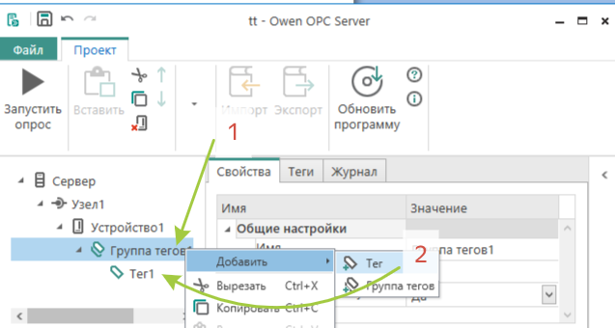
По пунктам
Настроим и запустим
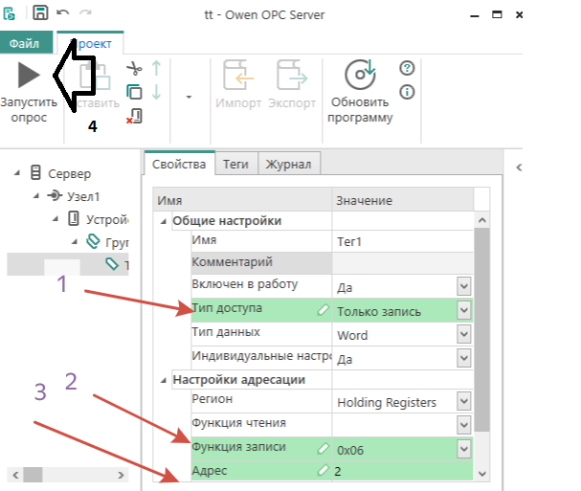
вводим настройки. Запустим!

запустим
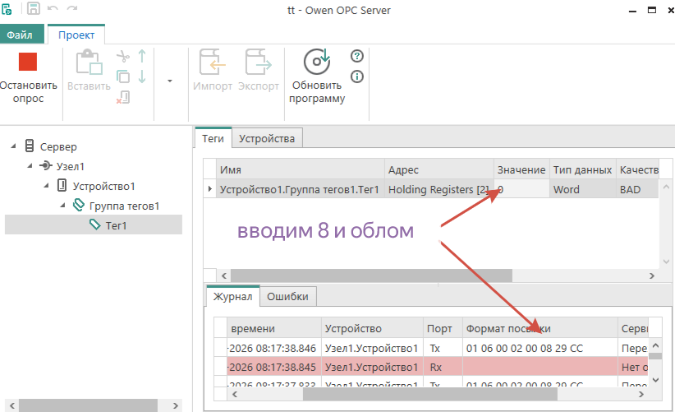
видим
Запустим тест систему

 запустим .
настроим
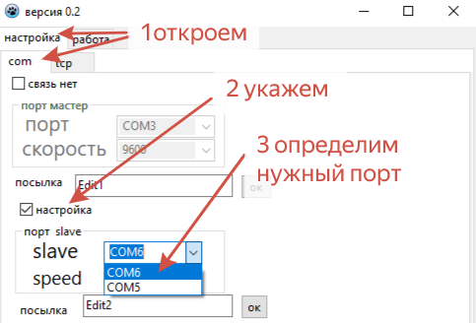
По пунктам!

Перешли в работу
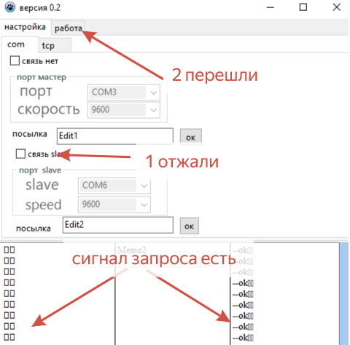

Далее по пунктам!
Повторим
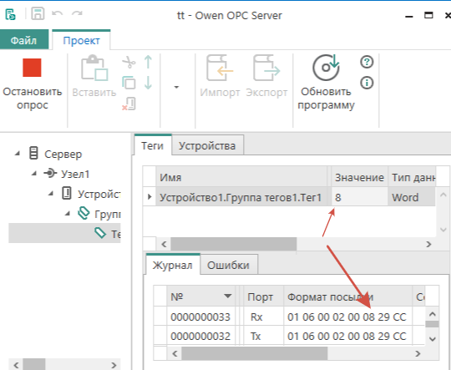
Вводим число в район ЗНАЧЕНИЕ и видим результат!

По пунктам

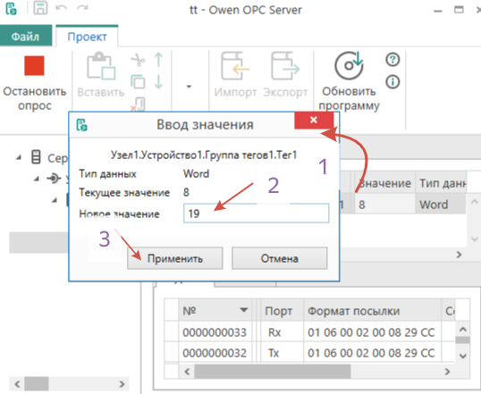
Вводим и видим результат!

Добавим тег

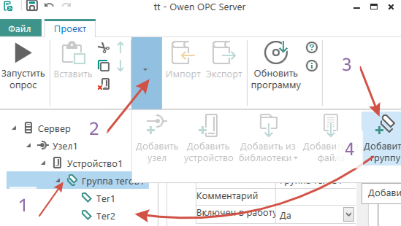
По пунктам!

Настроим
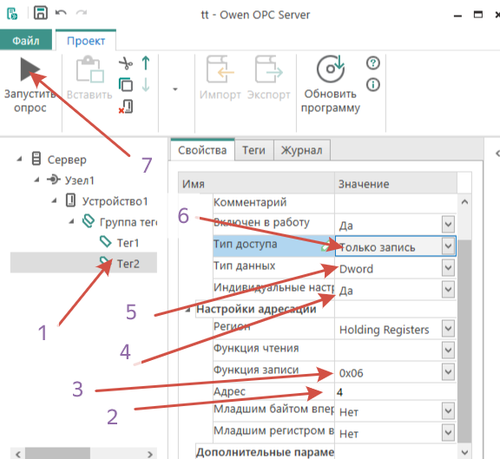
по пунктам!
Тестируем

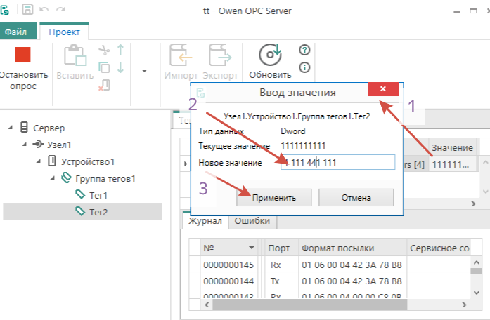
Получилось!

Добавим тег
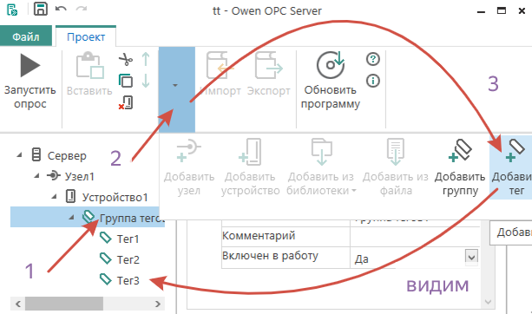
По пунктам!
Настраиваем запускаем
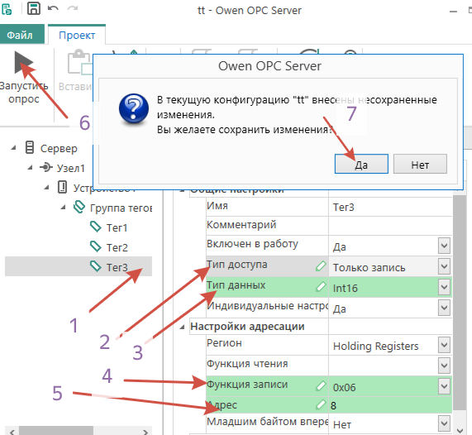
По пунктам!

Вводим значение

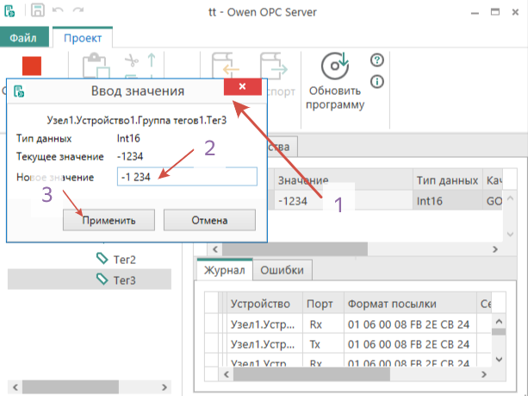 по пунктам
Получаем результат!
Добавим тег

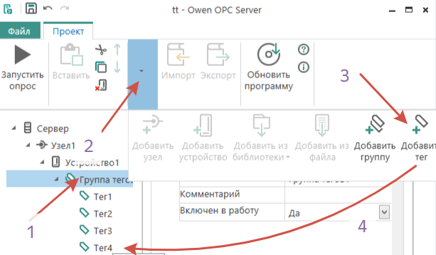
По пунктам!

Настроим и запустим!
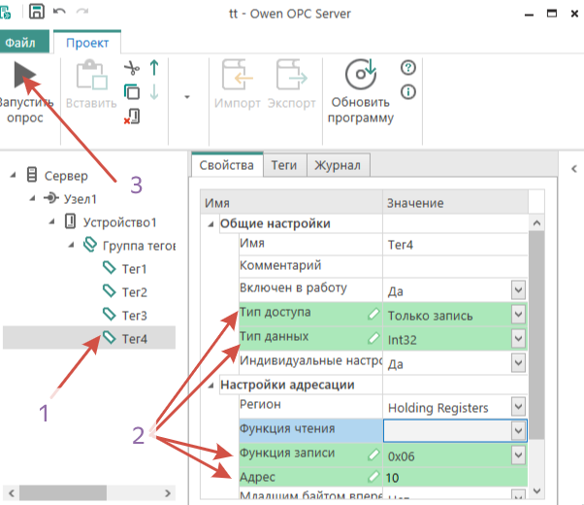
По пунктам!
Вводим и смотрим!
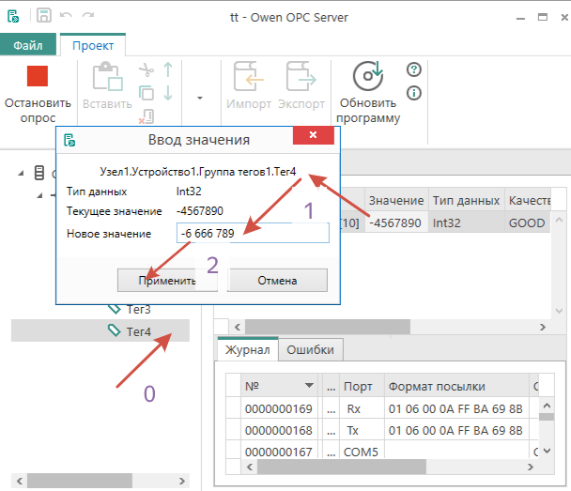
По пунктам!

Перенастроим на float
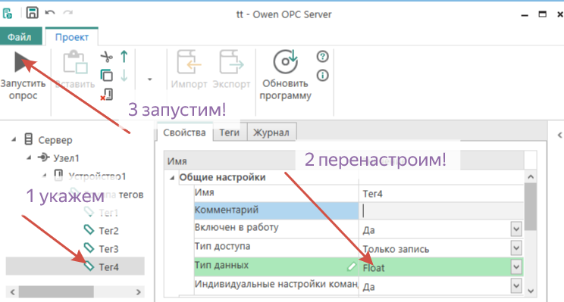
По пунктам! И запустим!
Вволим значение и смотрим!
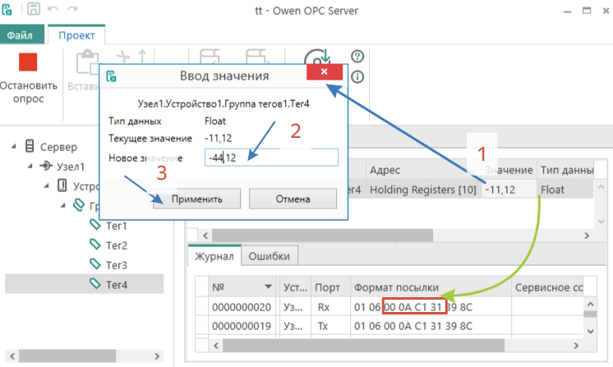
По пунктам!

Перенастроим на double
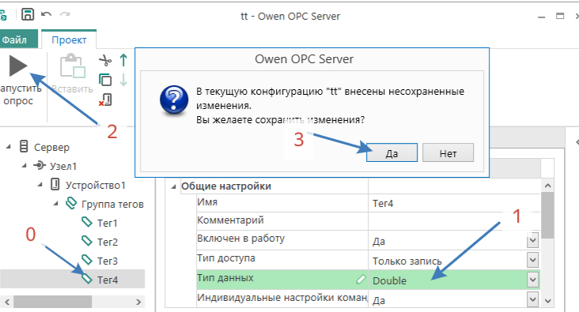
По пунктам и запустим!
Ввод значений и спотрим!
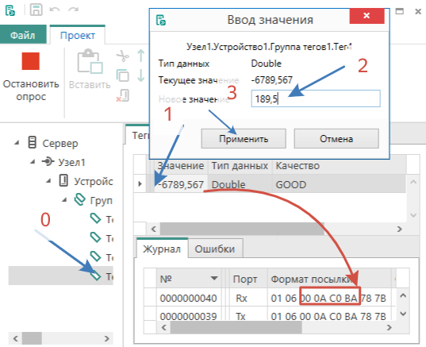
По пунктам!

